【どのようなことをするの？】
マシントレーニング
マシントレーニングをすることにより、安全に正確な筋力トレーニングを実現できます。※使用するマシンは介護予防を目的として作られた専用マシンです。

個別運動トレーニング
運動機能向上トレーニングを通して日常生活に必要な柔軟性、筋力、バランス感覚を養います。

全身マッサージ（週１回）
有資格者の鍼灸マッサージ師が筋肉をほぐし関節の動きをやわらかくして、安全でより快適な身体動作や運動ができるようにします。また、同時に身体の疲れや痛みを軽減できます。

健康管理
看護師が健康チェックを行い、無理のないようにサービスを提供します。

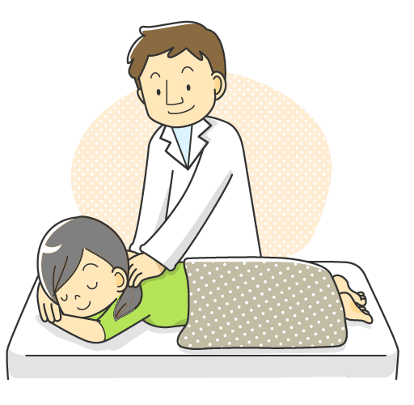
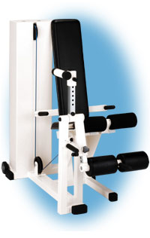

【サービスの内容】
私どもは虚弱高齢者、要支援者、要介護者を対象として、機能訓練、筋力トレーニング等を中心に、「立つ」｢座る｣「歩く」といった日常生活動作をスムーズにするために必要な機能訓練を行います。また、その他、以下のサービスを提供しています。
入浴サービス
個浴を使用してゆっくりと快適に入浴を行っていただきます。
食事サービス
一食5２０円（おやつ代含む）で提供いたします。お弁当を持参されることも可能です。アレルギー、食事の形態等ご相談ください。

（脳トレーニング）（希望者）
希望者は専門の学習療法士がつき学習を行います。教材費として月2、100円いただきます。

送迎サービス
渋川市全域は、無料で送迎いたします。
市外は片道100円の交通費がかかります。
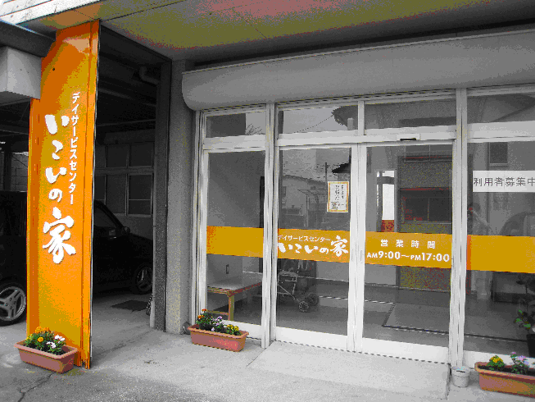

指定介護予防通所介護相当サービス
指定通所介護
介護保険事業者番号
群馬県１０７０８００７７４号


特定非営利活動法人 いこい
デイサービスセンター いこいの家
〒377-0008 渋川市渋川（長塚町）1746‐2
電話 ０２７９－２５－７２３４
FAX ０２７９－２５－７２３５
詳細はお問い合せください。

【どのような場合、利用できるの？】
当施設は介護認定を受けて要支援1、要支援2または要介護１―要介護５の認定を受けている方はどなたでもご利用いただけます。地域包括支援センターの相談員または居宅介護支援センターのケアマネージャーにお問い合わせください。※介護認定についてのご相談は渋川市高齢対策課、または、包括支援センターへお問い合わせください。

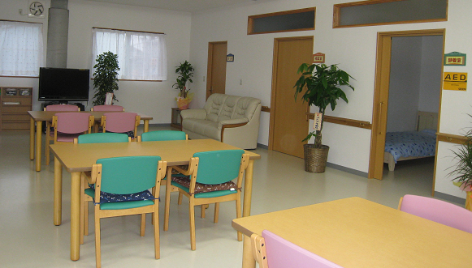
【どんな効果があるのですか？】
筋力やバランス機能などが低下してくると、日常生活に支障が出てきます。例えば
① 転倒がしやすくなります。
② 失禁がしやすくなります。
③ 食事が喉を通りにくくなります。
高齢者運動トレーニングはこれらの原因を取り除き機能の維持、改善をはかる効果があります。改善されることにより日常生活の向上、積極的な社会参加が行える体力がついてきます。

いつでもお気軽に見学に来てください、雰囲気をご覧下さい。随時、体験利用を受付ています。（無料）




【１日のスケジュール】

８：３０ 迎え開始
ご自宅までお迎えに伺います。
９：００ 開始
● 健康チェック(血圧、脈拍などの身体状態をチェックします)
● ラジオ体操(準備体操)
● 入浴
● 個別マッサージ
● 途中、お茶などの休憩をとりながら レク、簡単な工作等を行います。
１２：００ 昼食
１３：００ ● 午睡
１４：００ ● 棒体操、軽体操
● レクリェーション
● 個別リハビリ
１５：３０ ● お茶タイム（おやつ）
１５：５０ ● 個別リハビリ、チューブ体操
１６：３０ 終了 送り開始

機能訓練指導員が利用者一人一人に対して個別の運動プログラムを作成させていただきます。



【サービス提供日・時間】
月曜日～土曜日（この間の祝日は営業します。）午前９：００ ～ 午後５：００
利用定員 18名
【利用料金】 （渋川市単位×１０．１４円）
地域密着型通所介護 （７時間以上 ～ ８時間未満）
介護度 | 利用者負担金額 (１割分)
要支援１ | １，６５５／月
要支援２ | ３，３９３／月
要介護１ | ７４９／日
要介護２ | ８８５／日
要介護３ | １，０２６／日
要介護４ | １，１６６／日
要介護５ | １，３０６／日
負担割合証をご確認ください。
加算サービス
＊予防 運動器機能向上訓練 ２２５／月
＊通所 個別機能訓練加算Ⅰ（46/日）、Ⅱ（56／日）
＊入浴 50円／日
＊ サービス提供体制強化加算Ⅰ（ロ）
介護予防 支援Ⅰ ４８／月 支援２ ９６/月
通所介護 １２／日
＊介護処遇改善加算の5.9％、介護職員等特定処遇改善加算Ⅱ、１％が1 カ月ごとの利用額合計に加算されます。※利用料金は介護保険法により要支援は月毎の料金、要介護は1日毎の料金が設定されております。

